|  |  |
| --- | --- |
|  | Автономное учреждение  профессионального образования  Ханты-Мансийского автономного округа – Югры  «Нефтеюганский политехнический колледж» |

ДОПУЩЕН К СДАЧЕ ГИА

Заместитель директора

по учебно-производственной работе

_________О.А. Миляр

**ДИПЛОМНАЯ РАБОТА**

Разработка мобильного приложения для Центра национальных культур

09.02.07 Информационные системы и программирование

Выполнил(а) работу

обучающийся 4 курса ____________ Ибрагимов Д.Н.

(подпись)

Руководитель ____________ Козырева В.В.

(подпись)

Рецензент ____________ Козырева В.В.

(подпись)

г. Нефтеюганск, 2024

Содержание

Введение 2

1. ТЕОРЕТИЧЕСКАЯ ЧАСТЬ 4

1.1 Концепция мобильного приложения 4

1.2 Классификация мобильных приложений 5

1.3 Аналоги 6

1.4 Основные этапы разработки мобильного приложения 6

1.5 Обоснование выбора средств разработки 7

1.6 Постановка задач 9

2. ПРАКТИЧЕСКАЯ ЧАСТЬ 9

2.1 Выбор средства автоматизации 9

2.2 Требование к программе 10

2.3 Проектирование программного продукта 11

2.4 Текст программы с описанием 11

2.5 Тестирование и отладка 17

Заключение 19

Список используемой литературы 19

ПРИЛОЖЕНИЯ 21

# **Введение**

В современном информационном обществе, где мобильные устройства стали неотъемлемой частью нашей жизни, всё больше организаций осознают важность наличия мобильного приложения для предоставления своих услуг и улучшения взаимодействия с клиентами. В рамках дипломной работы была поставлена задача разработки мобильного приложения для конкретной организации. Результаты работы могут быть полезными для широкого круга организаций, которые стремятся повысить эффективность своей работы и оптимизировать управление задачами. Кроме того, данное исследование может служить основой для последующих исследований в сфере разработки мобильных приложений и управления задачами.

**Объект исследования:** мобильное приложение для организации.

**Предмет исследования**: разработка мобильного приложения для конкретной организации.

**Целью** данной работы является создание функционального и удобного в использовании мобильного приложения, которое позволит пользователям получать информацию о предоставляемых организацией услугах, контактные данные и адреса филиалов, актуальные новости и обновления.

В рамках работы рассматривается процесс анализа требований пользователей, проектирование и разработка мобильного приложения, а также тестирование и оптимизация его работы.

Для достижения поставленных целей рассматриваются следующие задачи:

1. Изучение основных принципов разработки мобильных приложений для операционных систем iOS и Android.
2. Определение основных функциональных возможностей приложения.
3. Проектирование интерфейса и пользовательского опыта мобильного приложения с учетом требований и ожиданий пользователей.
4. Разработка и тестирование функциональности приложения, включая взаимодействие с базой данных и отображение информации.
5. Оптимизация работы приложения с целью обеспечения стабильной и быстрой работы на различных устройствах и операционных системах.
6. Анализ полученных результатов тестирования и пользовательской обратной связи, внесение необходимых исправлений и улучшений.

Основная ценность данной работы заключается в создании эффективного инструмента, который позволит организации улучшить взаимодействие с клиентами, повысить уровень сервиса и удовлетворенность клиентов, а также увеличить эффективность работы и упростить процессы для клиентов.

**Структура дипломной работы:** дипломная работа состоит из введения, теоретической части, практической части, заключения и списка использованной литературы.

# **ТЕОРЕТИЧЕСКАЯ ЧАСТЬ**

# **1.1 Концепция мобильного приложения**

Мобильное приложение - является программным обеспечением, которое специально разработано для конкретной мобильной платформы (iOS, Android, Windows Phone и др). Предназначен для применения на смартфоне, планшете, умных часах и иных мобильных устройствах.

Процесс создания мобильных приложений проходит следующим образом:

1) Написание на языке программирования;

2) Компиляция в машинный код операционной системы для производительности.

При разработке приложений необходимы учитывать некоторые особенности: работа мобильных устройств осуществляется на батарейках и оснащены не такими мощными производительными процессорами, как у персональных компьютеров. Помимо этого, современные смартфоны и планшеты универсально имеют дополнительные устройства, как гироскопы, акселерометры и камеры, которые предоставляют уникальные возможности для расширения функциональности приложения. Как правило, продают мобильные устройства с некоторыми, заранее установленными приложениями.

Сегодня у каждой организации есть выбор в виде размещения информации. Очевидно, что PC-версия сайта — это первое, что пытается создать организация, но останавливаться на этом не стоит. Кроме того, разработав мобильное приложение, которое содержит все содержимое версии для ПК, можно получить множество преимуществ. Одним из них является то, что приложение можно загрузить только один раз на мобильное устройство, и вы можете использовать его в любое время в офлайн режиме.

Использование приложений существенно избавляет от долгих ожиданий загрузки графики, изображения, звука и других компонентов, а также экономит время, поскольку программа уже установлена на телефон. Сегодня мобильное приложение имеет особое значение для компаний, которые в своей деятельности уделяет большое внимание использованию Интернета. Улучшение приложения и укрепление авторитета и репутации компании взаимосвязаны.

# **1.2 Классификация мобильных приложений**

Классификация мобильных приложений довольно сложна, поскольку многие из них являются «гибридами», то есть они предлагают пользовательские функции различных радаров. Но все же некоторые типы мобильных предложений можно категоризировать однозначно. Ниже приведены некоторые из них:

1. Платформа: мобильные приложения могут быть разработаны специально для определенной платформы, такой как iOS, Android, Windows, Blackberry и других.

2. Назначение: приложения могут быть классифицированы по своему назначению, например, социальные сети, игры, образовательные приложения, приложения для работы, здоровья и фитнеса, финансовые приложения и т. д.

3. Модель распространения: мобильные приложения могут быть бесплатными (с возможными внутриигровыми покупками или рекламой), платными (пользователи покупают приложение) или с подпиской (пользователи платят ежемесячные или ежегодные платежи за использование приложения).

4. Сложность: приложения могут быть простыми или сложными в использовании и функциональности. Некоторые приложения могут быть ориентированы на начинающих пользователей, в то время как другие могут предоставлять более продвинутые функции и опции для опытных пользователей.

5. Целевая аудитория: приложения могут быть предназначены для определенной целевой аудитории, такой как дети, подростки, взрослые, студенты, бизнес-пользователи и т.д.  
В зависимости от этих и других критериев, мобильные приложения могут быть классифицированы и группироваться для удобства пользователей и разработчиков.

# **1.3 Аналоги**

1) АУ “Нефтеюганский политехнический колледж” (приложение 1.1) — это многопрофильная профессиональная образовательная организация, реализующая программы среднего профессионального образования.

2) МБУК “Культурно-досуговый комплекс” (приложение 1.2) — Муниципальное бюджетное учреждение культуры «Культурно-досуговый комплекс» - культурно - досуговое учреждение, основными задачами которого является создание благоприятных условий для удовлетворения культурных потребностей жителей Нефтеюганска.

3) МБОУ “СОШ №1” (приложение 1.3) — Муниципальное общеобразовательное учреждение «Средняя общеобразовательная школа №1»

# **1.4 Основные этапы разработки мобильного приложения**

**Анализ целевой аудитории.** На этом этапе разработчик должен решить, почему клиент планирует использовать приложение, какова конечная цель разработки инструмента мобильной связи с аудиторией.

Статические прототипы и интерактивные макеты должны создаваться с учетом технической и программной базы, которую вы планируете использовать для создания приложения. Написание кода и внедрение технологий. С готовым дизайном приложение переходит к разработчикам: они создают мобильное приложение на основе языков программирования, фреймворков и различных технологий.

Тестирование обязательно на разных этапах разработки приложений, как на симуляторах, так и на реальных устройствах. Целью тестирования – является уверенность в том, что взаимодействие приложения с аппаратной и программной платформой смартфонов и планшетов будет точно таким, как предполагалось на этапе создания прототипа. Создать предварительную версию. В результате серии тестов и улучшений приложения должна быть получена рабочая версия приложения.

# **1.5 Обоснование выбора средств разработки**

Принципы выбора инструментариев и платформы для разработки веб-

сайта:

1. Бесплатное программное обеспечение;

2. Программное обеспечение должно позволять выполнять отладку;

3. Быстрый запуск ПО;

С учетом приведенных требований был произведен анализ различных

редакторов кода, таких как:

1. **CSS**.

* Расширенные способы разработки элементов. В отличие от HTML, стили имеют гораздо больше возможностей для разработки элементов веб-страницы.
* Разграничение кода и оформления. HTML-код свободен от элементов дизайна, таких как настройка цвета, размера шрифта и других параметров.
* Разное оформление для разных устройств. Используя стили, можно указать внешний вид веб-страницы для разных устройств вывода: монитора, принтера, смартфона, планшета и т. д.
* Ускорение загрузки сайта. При хранении стилей в отдельном файле стиль кэшируется и при повторном доступе извлекается из кэша браузера. Из-за кэширования и хранения стилей в отдельном файле код веб-страниц уменьшается, а время загрузки документов сокращается.
* Дизайн большого количества документов в одном стиле.
* Центральное хранение. Стили обычно хранятся в одном или нескольких специальных файлах, на которые ссылаются во всех документах сайта.

**2. Visual Studio Code**

* Кроссплатформенность.
* Поддержка множество языков программирования.
* Изменение языка для выбранного файла.
* Предоставление языковой документации - веб – сайт содержит документы, относящиеся к общим языкам, которые поддерживает Visual Studio Code.
* Отладка.
* Встроенная интеграция Git.
* IntelliSense - функция, которая используется программистами для интеллектуального завершения кода, информации о параметрах, помощи контенту, быстрой информации и намеков на код.
* Функции управления кодом.

**3. Visual Studio**

* Расширенные функциональный возможности
* Широкий выбор поддерживаемых – Visual Studio поддерживает большое количество языков программирования, включая C++, C#, VB.NET и F#. Это позволяет разработчикам выбирать тот язык, с которым они наиболее знакомы и владеют наилучшим образом. Также с помощью Visual Studio можно разрабатывать приложения для мобильных устройств на платформах Android и IOS.
* Интеграция с облачными сервисами
* Большое сообщество разработчиков
* Официальная поддержка Microsoft

# **1.6 Постановка задач**

Целью работы является разработка приложения на операционной системе Andriod. Для достижения этой цели будет использована среда программирования Visual Studio.

1. Анализ требований к функциональности мобильного приложения.
2. Проектирование пользовательского интерфейса мобильного приложения с учетом современных требований к дизайну.
3. Реализация основной функциональности мобильного приложения с использованием Visual Studio Code.
4. Применение CSS для стилизации интерфейса мобильного приложения.
5. Тестирование и отладка разработанного приложения.
6. Оценка эффективности использования Visual Studio Code и CSS в процессе разработки мобильного приложения.
7. Написание отчета о проделанной работе и ее результатов.

# **ПРАКТИЧЕСКАЯ ЧАСТЬ**

# **2.1 Выбор средства автоматизации**

Данное задание необходимо реализовать в среде программирования Visual Studio Code:

Плюсы Visual Studio Code:

1. Поддержка множества языков программирования – когда вы посетите веб-сайт Visual Studio Code, то в мгновение ока поймете, что он поддерживает почти все основные языки программирования. Он поддерживает Python, JavaScript, HTML, CSS, TypeScript, C++, Java, PHP, Go, C#, PHP, SQL, Ruby, Objective-C и многое другое.
2. Кодирование без ошибок – среда разработки позволяет быстро обнаруживать ошибки в коде благодаря интегрированным проверкам.
3. Cross-platform-разработка – среда разработки VSC позволяет создавать приложения для различных платформ, таких как Windows, iOS, Android.
4. Встроенная интеграция Git – Visual Studio Code делает еще один шаг вперед, предоставляя полную интеграцию Git, позволяющую программистам мгновенно видеть изменения, не выходя из редактора. Вы можете найти значок Git слева от боковой панели, где вы можете инициализировать его и выполнить несколько команд Git, таких как pull, push, publish и другие. Кроме того, VSC также работает с несколькими репозиториями Git, будь то локальными или удаленными.
5. Функции управления кодом – Visual Studio Code также предоставляет функции для управления кодом, такие как Go to Definition, Peek Definition, Find all References и rename Symbol. Щелкнув правой кнопкой мыши в файле кода, вы можете легко найти эти функции в VSC.

# **2.2 Требование к программе**

Приложение должно выполнять следующие основные функции:

1. Приложение должно иметь главную страницу, на которой будет представлена основная информация о "Центре национальных культур”, его миссии, истории и контактных данных.
2. Приложение должно предоставлять информацию о культурных программах, организуемых центром, с описанием, расписанием.
3. Пользователи должны иметь возможность просматривать фотографии с прошедших мероприятий и выставок центра.
4. Интерфейс приложения должен быть интуитивно понятным, привлекательным и легко навигируемым для пользователей всех уровней навыков.
5. Пользователи могут использовать приложение на своих мобильных устройствах в любое время и в любом месте, что обеспечивает удобство доступа к культурной информации и программам.

Таким образом, приложение "Центр национальных культур" вносит существенный вклад в популяризацию культурного наследия, образование и социокультурное взаимодействие.

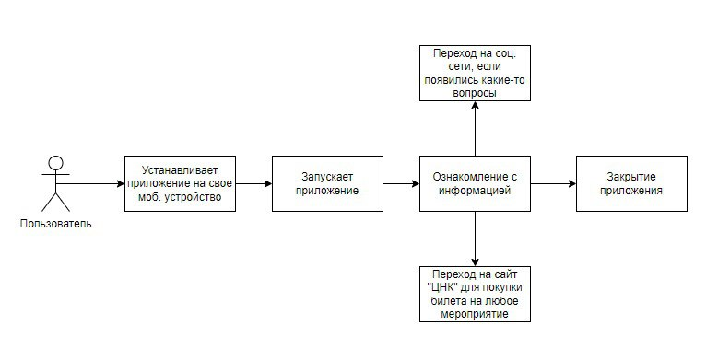

# **2.3 Проектирование программного продукта**

При создании приложения «Центр национальных культур» был использован следующий прием:

* **User-Centered Design (UCD):** Этот подход сфокусирован на потребностях и целях конечного пользователя. Приложение разрабатывается с учетом пользовательского опыта, что позволяет создать удобный и интуитивно понятный интерфейс.

Это еще не весь список возможных способов проектирования, которые могли бы быть использованы при создании приложения. каждый из этих подходов имеет свои преимущества и подходит для определенных сценариев разработки.

# **2.4 Текст программы с описанием**

Размер - 12,4 МБ (13 082 986 байт)

На диске - 12,5 МБ (13 152 256 байт)

Фрагменты кода приложения:

$(function() {

var header = $("#header"),

introH = $("#intro").innerHeight(),

scrollOffset = $(window).scrollTop();

/* Появление Header при скролле сайта */

checkScroll(scrollOffset);

$(window).on("scroll", function() {

scrollOffset = $(this).scrollTop();

checkScroll(scrollOffset);

});

function checkScroll(scrollOffset) {

if( scrollOffset >= introH ) {

header.addClass("fixed");

} else {

header.removeClass("fixed");

}

}

/* Плавный скрол при нажатии по ссылкам */

$("[data-scroll]").on("click", function(event) {

event.preventDefault();

var $this = $(this),

blockId = $this.data('scroll'),

blockOffset = $(blockId).offset().top;

$("#nav a").removeClass("active");

$this.addClass("active");

$("html, body").animate({

scrollTop: blockOffset

}, 500);

});

/* Появление навигации после скрола ниже */

$("#nav_toggle").on("click", function(event) {

event.preventDefault();

$(this).toggleClass("active");

$("#nav").toggleClass("active");

});

/* Открытие подробной информации в разделе "Структура" */

$("[data-collapse]").on("click", function(event) {

event.preventDefault();

var $this = $(this),

blockId = $this.data('collapse');

$this.toggleClass("active");

});

});

При нажатии на фотографии в разделе "Наша история", появляется описание происходящего

.card {

margin: 80px -15px 0;

display: flex;

flex-wrap: wrap;

justify-content: space-between;

}

.card__item {

width: 33.33333%;

padding: 0 15px;

}

.card__inner {

position: relative;

background-color: #95e1d3;

}

.card__inner:hover .card__img {

transform: translate3d(-10px, -10px, 0);

}

.card__inner:hover .card__img img {

opacity: .1;

}

.card__inner:hover .card__text {

opacity: 1;

}

.card__img {

background: linear-gradient(to bottom, #f38181, #fce38a);

transition: transform .2s linear;

}

.card__img img {

display: block;

max-width: 100%;

height: auto;

transition: .1s linear;

}

.card__text {

width: 100%;

font-size: 18px;

color: #fff;

text-transform: uppercase;

font-weight: 700;

text-align: center;

opacity: 0;

position: absolute;

top: 50%;

left: 0;

z-index: 2;

transform: translate3d(0, -50%, 0);

transition: opacity .2s linear;

}

.card__info {

margin-top: 20px;

text-align: center;

}

.card__name {

margin-bottom: 5px;

font-size: 14px;

color: #333;

text-transform: uppercase;

}

.card__prof {

font-size: 15px;

font-style: italic;

font-weight: 300;

color: #999;

}

Афиша мероприятий

.blog {

display: flex;

flex-wrap: wrap;

justify-content: space-between;

}

.blog__item {

width: 31%;

}

.blog__header {

position: relative;

margin-bottom: 14px;

}

.blog__photo {

display: block;

max-width: 100%;

height: auto;

}

.blog__date {

padding: 10px 20px;

background-color: #95e1d3;

font-style: italic;

font-size: 15px;

color: #fff;

font-weight: 300;

text-align: center;

position: absolute;

bottom: 10px;

left: -10px;

z-index: 1;

}

.blog__date-day {

font-size: 30px;

line-height: 1;

font-weight: 700;

font-style: normal;

}

.blog__content {

margin-bottom: 14px;

}

.blog__title {

margin-bottom: 10px;

font-size: 14px;

color: #333;

text-transform: uppercase;

}

.blog__title a {

color: inherit;

text-decoration: none;

}

.blog__title a:hover {

text-decoration: underline;

}

.blog__text {

font-size: 15px;

color: #999;

}

.blog__footer {

padding-top: 14px;

border-top: 1px solid #e5e5e5;

font-size: 15px;

font-weight: 300;

font-style: italic;

color: #999;

}

.blog-stat__item {

display: inline-block;

vertical-align: top;

margin-right: 10px;

}

.blog-stat__item i {

color: #95e1d3;

}

# **2.5 Тестирование и отладка**

Для отладки мобильного приложения в Visual Studio Code, мы можем устанавливать точки останова, использовать инструменты отладки, просматривать логи и мониторить процесс исполнения кода. Visual Studio Code поддерживает плагины для различных типов отладчиков, что позволяет настроить отладку для конкретного фреймворка или технологии. В приложение проводились следующие виды тестирования:

1. Тестирование пользовательского интерфейса. Проводится тестирование работы графического интерфейса приложения. На этом этапе проверяется насколько удобно и понятно пользователю работать с приложением.
2. Функциональное тестирование. Проводится тестирование работы всего приложения в целом. Здесь проверяется, что приложения выполняет все свои функции правильно и без ошибок.
3. Отладка. Если в ходе тестирования были обнаружены ошибки, то проводится отладка приложения. Здесь важно точно определить, где возникает ошибка, и устранить ее корректно.
4. Тестирование при различных условиях. Перед выпуском приложения важно также проверить его работы, что оно будет работать корректно на всех устройствах.

# **Заключение**

В заключении этой дипломной работы можно сделать вывод, что создание данного приложения представляет собой значительный шаг в современном цифровом мире культуры и искусства. Приложение не только демонстрирует техническую экспертизу в разработке мобильных приложений, но также способно упростить и оптимизировать работу организации. С помощью этого приложения сотрудники и посетители организации смогут легко находить информацию о мероприятиях, выставках, мастер-классах и других культурных событиях, проводимых центром. Тем самым приложение станет неотъемлемой частью общения и взаимодействия с культурным наследием, а также поможет расширить культурную и образовательную сферу центра. Создание этого мобильного приложения непременно улучшат операционные процессы и повысят эффективность Центра национальных культур.

# **Список используемой литературы**

1. Microsoft Learn [Электронный ресурс] - https://learn.microsoft.com/ru-ru/
2. Общие сведения о платформе Android [Электронный ресурс]. Режим доступа: <https://developer.android.com/guide/?hl=ru>
3. Ян Ф. Дарвин «Android. Сборник рецептов. Задачи и решения для разработчиков приложений» / Ф. Дарвин Ян / 2018г.
4. Дэвид Гриффитс, Дон Гриффитс «Head First. Программирование для Android» / Гриффитс Дэвид, Гриффитс Дон / 2018г.
5. Веб-сайт в формате системы тематических коллективных блогов с элементами новостного сайта [Электронный ресурс]. Режим доступа: <https://habr.com/ru/articles/>

# **ПРИЛОЖЕНИЯ**

**Приложение 1**

**Аналоги**

Приложение 1.1

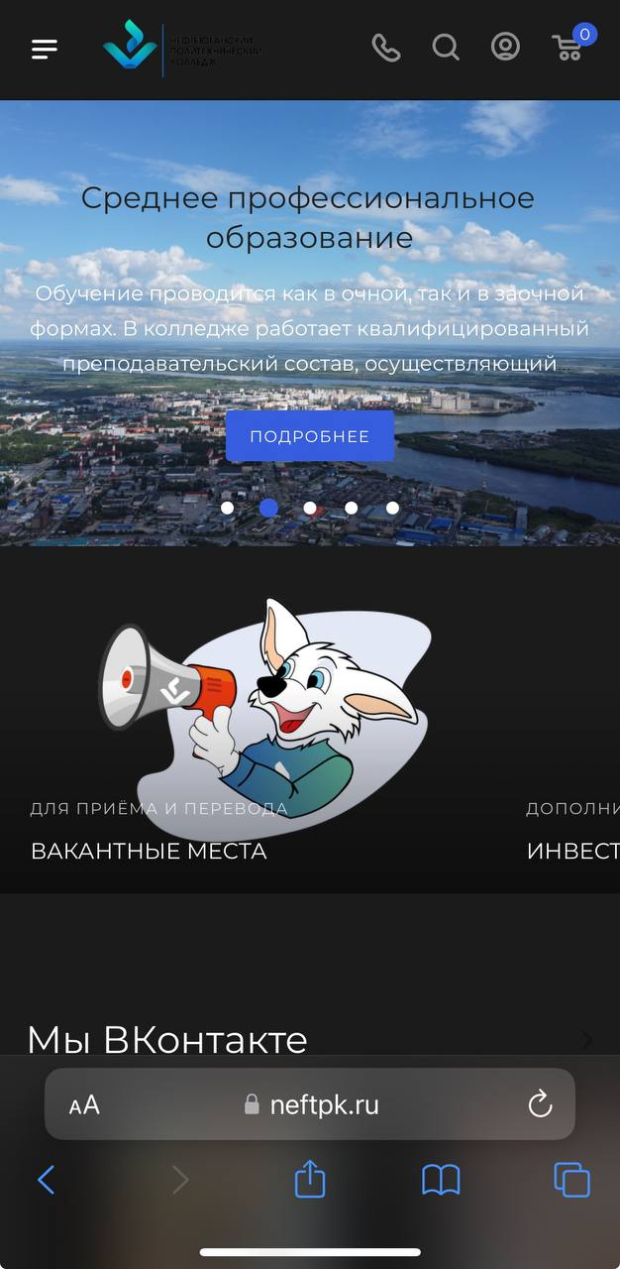

Приложение 1.2

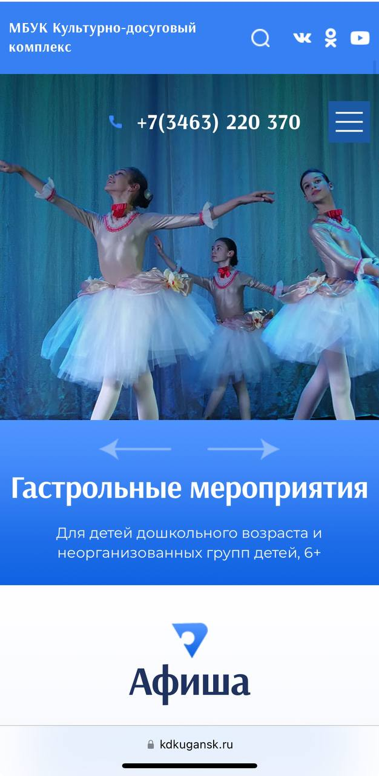

Приложение 1.3

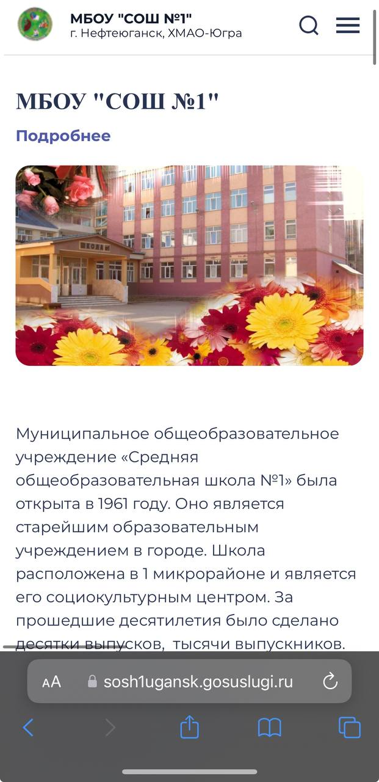

**Приложение 2**

**Листинг программы**

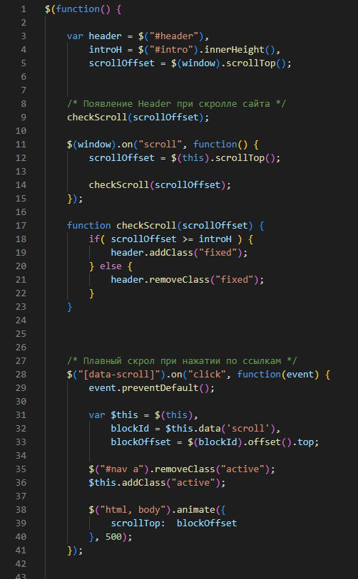

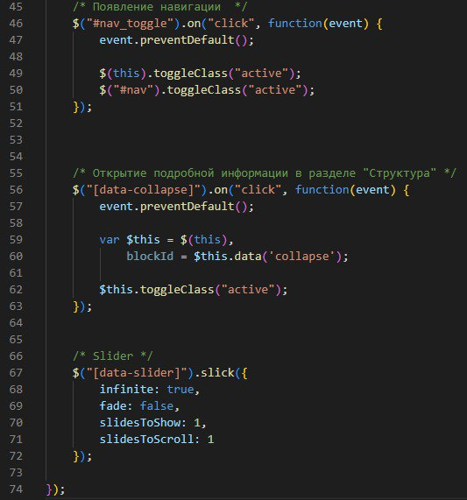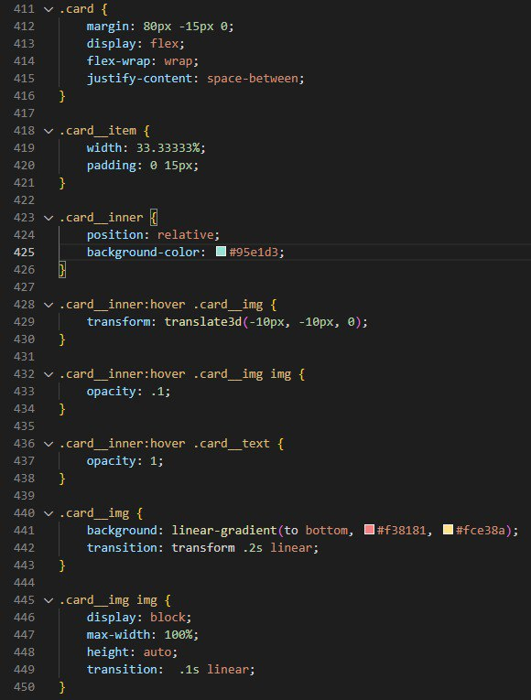

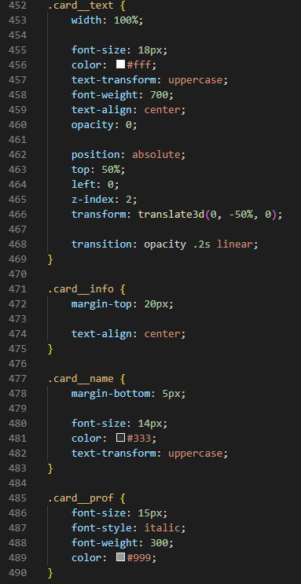

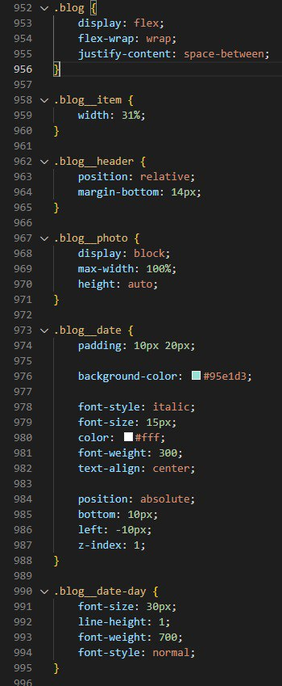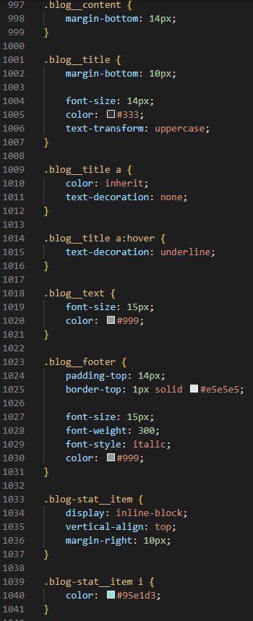

**Приложение 3**

**Интерфейс программы**

